Социальный проект
Государственного учреждения «Белорусский культурный центр духовного Возрождения»

Наименование проекта: «Дороги открыты для всех»

1.Наименование проекта: «Дороги открыты для всех»
- Проведение Дней памяти посвященных отдельным датам военной истории
- Организация мероприятий с участием инклюзивных коллективов
- Экскурсионное обслуживание различных категорий граждан

Государственное учреждение «Белорусский культурный центр духовного Возрождения» образован в 2011 году. Цель создания организации – изучение, возрождение и увековечение памяти многих поколений белорусов, отдавших жизнь за Отечество.
Храм-Памятник в честь Всех Святых и в память о жертвах, спасению Отечества нашего послуживших, является культовым сооружением республиканского масштаба, главным духовным общенациональным мемориалом в память о белорусах и выходцах из Беларуси, погибших и разбросанных по всему миру революциями, войнами, насильственными переселениями и репрессиями.
В Крипте Храма-Памятника ежегодно проходят Дни памяти с участием следующих категорий граждан Беларуси:
- Малолетних узников концентрационных лагерей, которые были созданы нацистами для уничтожения мирных граждан захваченных стран во время Второй Мировой войны.
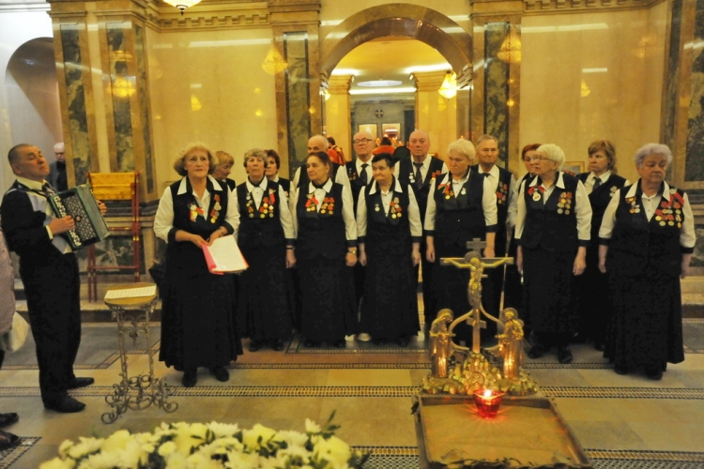

- Блокадников Ленинграда.

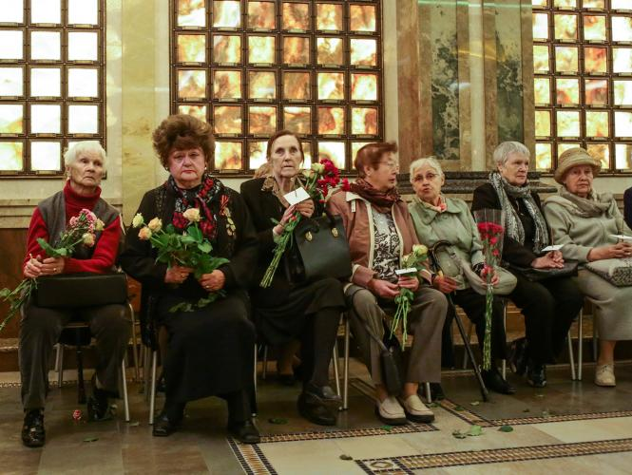

- Ветеранов Великой Отечественной войны.
- Ветеранов войны и родственников погибших в Афганистане.
- Организация выставок художественных работ инвалидов, людей с ограниченными возможностями.
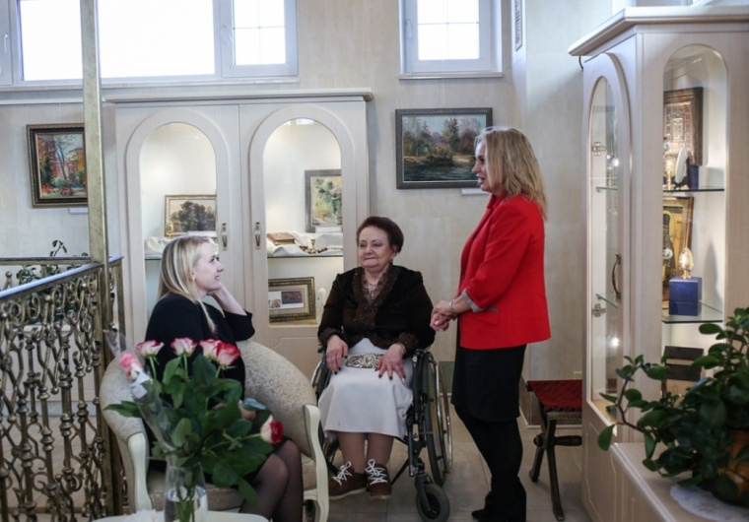
- Концерты, творческие встречи с участием, инклюзивных творческих коллективов.
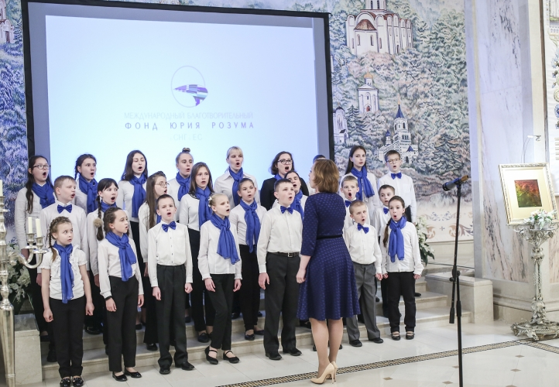

- Организация-заявитель, предлагающий проект: Государственное учреждение «Белорусский культурный центр духовного Возрождения»

- Цель проекта:
- Привлечение ветеранов, пожилых людейк общественной деятельности и патриотическому воспитанию молодежи
- социализация и адаптация пожилых людей с ограниченными возможностями посредством искусства
- Задачи, планируемые к выполнению в рамках реализации проекта:
- Организация мероприятий для пожилых людей, людей с ограниченными возможностями
- Сохранение памяти о погибших во время военных конфликтов
- Реализация творческого потенциала, творческой индивидуальности людей с ограниченными возможностями

- Целевая группа: разновозрастная аудитория

- Краткое описание мероприятий в рамках проекта:

- Приобретение микроавтобуса для организации экскурсионного обслуживания и трансфера участников к месту проведения мероприятий
- Экскурсионное обслуживание различных категорий граждан
- Организация и проведение памятных мероприятий, концертных программ с участием инклюзивных коллективов
- Организация выставок творчески одаренных людей с ограниченными возможностями

- Общий объем финансирования (в долларах США)

Источник финансирования | Объем финансирования (в долларах США)
Средства донора | - тысяч долларов США

Контакты:

Место реализации проекта: ГУ «Белорусский культурный центр духовного Возрождения», ул. Всехсвятская, 2-1, 220086, г. Минск.

Контактное лицо: Александр Гостев, директор ГУ «Белорусский культурный центр духовного Возрождения», +375 (29) 612-06-82, email: hp.direction@gmail.com, официальный сайт www.zdv.by

